**Assignment 2**

191220154 张涵之

1. **Phonology 音系学**
2. Greek 希腊语
   1. *寻找最小对立对（音位）*

[kano]和[xano]，[kali]和[xali]，[kori]和[xori]，[xrima]和[krima]

[çino]和[cino]，[ceri]和[çeri]，[oçi]和[oci]

可见[k]和[x]是对立分布，[c]和[ç]是对立分布。

* 1. *列出不同发音各自的环境*

注意到这些语言数据，四个音都在单词开头处出现，其中[c]和[ç]只在元音[i]和[e]前出现，[k]和[x]可以在元音[a]、[o]、[u]前，也可在辅音前。

* 1. *说明每个音位变体出现的环境*

[k]表示清软腭塞音，[x]表示清软腭擦音，[c]表示清腭塞音，[ç]表示清腭擦音，则从发声方式上考虑，认为[k]和[c]是互补分布，是同一音位的不同变体，[x]和[ç]是互补分布，是同一音位的不同变体。

* 1. *确定底层表征（Underlying Representation）*

由于[c]和[ç]出现的环境更简单（更有规律可循），考虑将[k]和[x]作为底层表征，[c]和[ç]分别是它们的音位变体。

* 1. *写下可以借以推导出表层形式的规则*

清软腭音在单词开头后接非低（中或高）前元音时变为对应的清腭音：

[ +voiceless +velar ] → [ -velar +palatal ] / ## __ [ +vowel -low +front ]

1. Rule Ordering in Fruilian 音系规则排序
   1. /p/和/b/及/t/和/d/都是爆破音，两两之间唯一的区别在于清浊，则它们之间的交替可能有共同的规律可循，即拥有相似的音系规则。

假如认为/p/和/t/是底层表征，/b/和/d/分别是它们浊化后的音位变体：

1. 对于wa'rp → warb-i't和kwa'rp → kwarp-u't，词尾的/p/在后缀接/i/时浊化，然而di'nt → dint-isi'n中的/t/并不在后缀开头为/i/时浊化
2. 对于pie'rt → pie'rd-i和di'nt → dint-isi'n，词尾的/t/在前面是/r/时浊化，然而kwa'rp → kwarp-u't中的/p/并不在前面是/r/时浊化

这样很难总结出规律，故考虑/b/ /d/是底层表征，/p/ /t/是音位变体。词尾总是清音，而词中清音浊音都有，考虑浊音在词尾清化而轻音不变：

C [ +voiced ] → C [ -voiced ] / __ ##

* 1. 底层表征：/wa'rb/，/pie'rd/，/kwa'rp/，/di'nt/

|  |  |  |
| --- | --- | --- |
|  | ‘he loses’ | ‘little body’ |
| UR | pie'rd | kwarp-u't |
| Devoicing | pie'rt | kwarp-u't |
| SR | pie'rt | kwa'rp-u't |

1. 注意到tro'p和trop-u't，bru't和bru't-e中/p/和/t/都是清辅音，元音都是短元音；la':t和la'd-e，nervo':s和nervo'z-e，lo':f和lov-u't，fi':k和fi'g-on中位于词尾的都是清辅音，前面是长元音，位于词中（有后缀时）的都是对应的浊辅音，前面是短元音。则考虑以下两条音系规则：
   * 1. C [ +voiced ] → C [ -voiced ] / __ ## (devoicing)
     2. V → V [ +long ] / __ C [ +voiced ] ## (lengthening)
2. 假如元音延长发生在辅音清化之前：

|  |  |  |
| --- | --- | --- |
|  | ‘wolf’ | ‘ugly’ |
| UR | lo'v | bru't |
| Lengthening | lo':v | bru't |
| Devoicing | lo':f | bru't |
| SR | lo':f | bru't |

假如元音延长发生在辅音清化之后：

|  |  |  |
| --- | --- | --- |
|  | ‘wolf’ | ‘ugly’ |
| UR | lo'v | bru't |
| Devoicing | lo'f | bru't |
| Lengthening | lo'f | bru't |
| SR | lo'f | bru't |

后者对于‘wolf’不能得到正确的结果（本该为lo':f而得到的是lo'f），可见两条音系规则需要排序，应该先发生元音延长，后发生辅音清化。

1. 在这两条音系规则下，‘平安’/pa':s/ 应该依次经过元音延长和辅音清化得到，反推得到底层表征应该是浊辅音 + 短元音组成的 /paz/。

* *重音符号打不出来，用紧跟在元音字符后面的/ ' /代替一下。*

1. **Morphology 形态学**

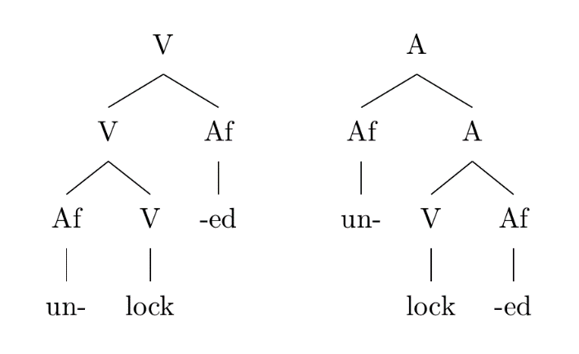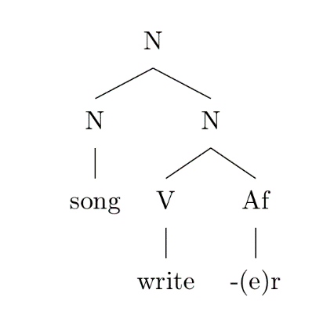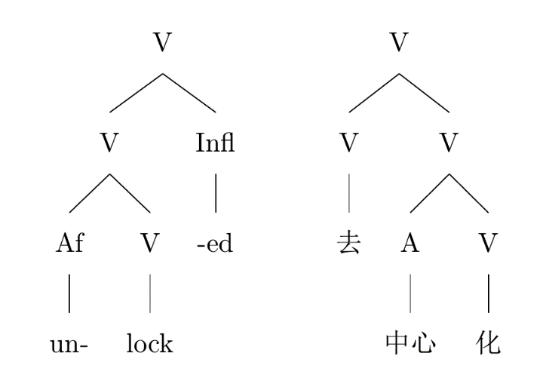

1. unlocked的语素为前缀un-，词根lock和后缀-ed
   1. 表示撤销动作的派生前缀un-先与表示“锁”动词词根lock结合，得到动词unlock“解锁”；表示过去时态的屈折后缀-ed随后与unlock结合得到unlocked，表示“解锁”动作的过去式。
   2. 将动词xx转化为过去分词，并进一步引申为形容词“被xx的”（动作完成后的状态）的派生后缀-ed先与动词lock结合得到形容词locked“被锁上的”；表示否定的派生前缀un-随后与locked结合得到unlocked，表示“未被锁上的”。

songwriter的语素为词根song，write与后缀-(e)r

动词write与表示“做xx的人”的派生后缀-(e)r组合得到名词writer表示“作者”；名词song与writer组合得到复合名词songwriter表示“作曲者”。

去中心化的语素为动词“去”（实际上相当于英语中表示撤销动作的派生前缀de-），形容词“中心”（可视为名词“中心”的类转/零形派生，实际上相当于英语中的centre → central）和动词“化”（相当于英语中的派生后缀-lize）。在中文（孤立语）里这些自由语素通过复合，在英文（屈折语）里则是通过词根与前后缀组合派生，得到动词“去中心化”和decentralize。

名词“中心”类转成形容词，然后先与“化”复合为动词“中心化”，再与“去”复合为“去中心化”。

有趣的是，在英语中由名词centre依次添加后缀-al得到形容词central，添加后缀-ize得到动词centralize，再添加前缀-de得到centralized的过程，其中每次派生得到的结果无论在词义还是词性上都与中文十分相似。如下图：

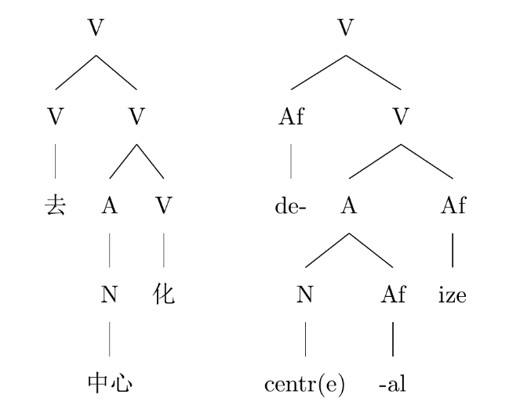

1. 歧义：研究印度语言的专家 vs. 来自印度的语言专家

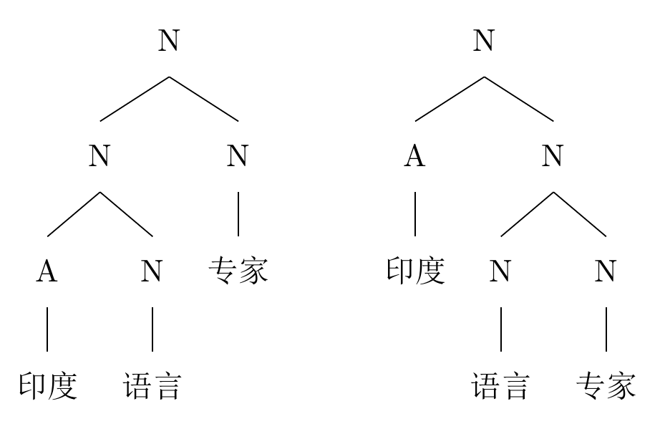

1. Zoque (a language spoken in Mexico)
   1. 表示过去式的Zoque语素是[-u]，表示现在时的是[-pa]。
   2. Zoque中的语素[∅]意思是“他”或“它”。
   3. look 看: [ken-]

laugh 笑: [sihk-] / [sik-]

walk 散步: [wiht-] / [wit-]

die 死: [kaʔ-]

tear 裂开: [cihc-] / [cic-]

cook 煮: [sohs-] / [sos-]

* 1. 观察可见两种语素变体的区别在于元音后是否有/h/，且对于只有一种表面表征的语素来说，元音后面都是没有/h/的，则不带/h/的为语素的底层表征，带/h/的为它们的语素变体。进一步可总结出带/h/的语素变体都在过去时中出现，且底层表征中元音后接的都是清辅音。则音系规则可归纳为，动词词干的语素在接表示现在时的后缀-u时，若词干部分的结尾为元音后接清辅音的组合形式，则元音和清辅音之间会插入一个/h/：

∅ → h / V __ C [ +voiceless ] u